2019永春二中初三模拟考试物理试卷
- 选择题(本大题共16小题，共32分)
学校： 班级： 姓名： 准考证数：
- 下列数据最接近实际的是( )
A. 课桌的高度约为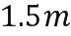 B. 初中生的质量大约是45kg
C. 洗热水澡时的水温约为80℃
D. 中学生在体育考试中跑完1000m用时90s
- 在日常生活和生产中，有时需要增大压强，有时需要减小压强下列图中为了减小压强的是( )
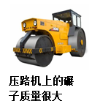
A. 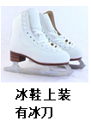B. 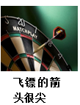C. 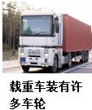 D.
3、在下图所示的各种现象中，不是扩散现象的是
A. 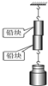 B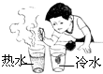
端面磨平的铅棒压紧 滴在热水中的墨水
后能够吊住大钩码. 使热水很快变色
C. 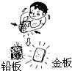 D. 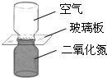
铅板和金板长时间压紧在 抽去玻璃板后，两瓶
一起，铅和金会互相渗透 中的气体逐渐混合
4、战国时期，《墨经》中记载了影子的形成、平面镜的反射等光学问题。下图中的光学现象与影子的形成原理相同的是（ ）
A. 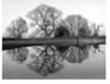湖中倒影 B. 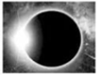日食现象
C. 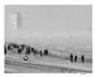海市蜃楼 D. 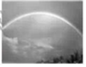雨后彩虹
5、生活处处有物理，下列现象与物态变化的对应关系中，正确的是
A. 北方冬季贮菜，人们在地窖里放几桶水防止菜被冻坏--凝固放热
B. 水烧开时，壶嘴出现“白气”--汽化吸热
C. 太阳出来后，大雾散去--液化放热
D. 白炽灯用久了灯丝变细--熔化吸热
6、安全用电必须符合规范要求下列做法正确的是 ( )
A. 使用试电笔时，手不能接触笔尾的金属体
B. 发生触电事故，施救者首先要用手拉开触电者，使之脱离带电体
C. 及时更换使用年限过长的电线，防止绝缘皮破损或老化，造成短路
D. 检修家庭电路，人站在绝缘体上双手操作时就肯定不会发生触电事故
7、用下列简单机械，使重量为G的物体都处于静止状态，其中用力最大的是均不计摩擦)( )
A. 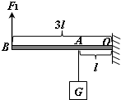 B. 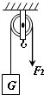 C. 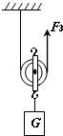 D. 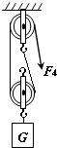
8、酒精灯中的酒精用去一半后，则剩下的酒精（ ）
A. 密度变为原来的一半 B. 热值变为原来的一半
C. 比热容变为原来的一半 D. 质量变为原来的一半
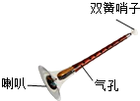
9、如图1甲所示的电路中，当闭合开关后，两个电压表指针偏转均为图乙所示，则电阻R₁和R₂在相同时间内消耗的电能之比为（ ）
A. 4：1 B. 5：1 C. 1：4 D. 1：5
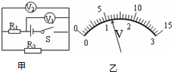

图1
图2
图3

10、如图2是常见的小汽车，下列有关说法中正确的是（ ）
A. 轮胎上有凹凸不平的花纹是为了减小摩擦
B. 小汽车高速行驶时对路面的压力小于汽车的重力
C. 汽车关闭发动机后，由于受到惯性作用还能继续向前行驶
D. 汽车静止在水平路面上受到的支持力和对地面的压力是一对平衡力
11、图示3为我国民族吹管乐器--唢呐，用它吹奏名曲《百鸟朝凤》时，模仿的多种鸟儿叫声悦耳动听，让人仿佛置身于百鸟争鸣的森林之中，关于唢呐，下列说法正确的是（ ）
A. 用不同的力度吹奏，主要改变声音的音调
B. 吹奏时按压不同位置的气孔，主要改变声音的响度
C. 唢呐前端的喇叭主要改变声音的音色
D. 唢呐模仿的鸟儿叫声令人愉悦，是乐音
12、为保证司乘人员的安全，轿车上设有安全带未系提示系统．当乘客坐在座椅上时，座椅下的开关S₁闭合，若未系安全带，则开关S₂断开，仪表盘上的指示灯亮起；若系上安全带，则开关S₂闭合，指示灯熄灭．下列设计最合理的电路图是（ ）
A. 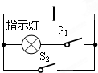 B. 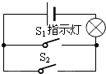
C. 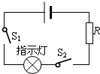 D. 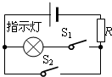
13、a、b、c三盏灯分别标有“110 V 20 W”、“220 V 40 W”、“36 V 60 W”的字样，三盏灯都正常发光，比较它们的亮度（）
A. a灯最亮 B. b灯最亮 C. c灯最亮 D. 三盏灯一样亮

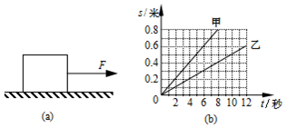
14、如图4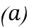所示，木块放在水平面上，用弹簧测力计沿水平方向拉木块使其作直线运动。两次拉动木块得到的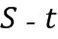图象分别是图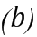中的图线甲、乙，两次对应的弹簧测力计示数分别为,F-₁.、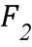，则
A. ,F-1.可能大于 B. 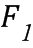可能小于,F-2.
C. 一定大于 D. ,F-1.一定等于
图4

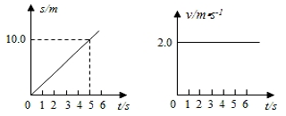
15、如图5，甲、乙两物体同时同地向东运动，图甲是小车甲运动的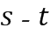图，图乙是小车乙运动的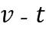图象，由图象信息判断错误的是
A. 甲的速度大于乙的速度
15.0
B. 以甲为参照物，乙向西运动
C. 经过5s，甲在乙前面5m处
图5乙
D. 甲车速度越来越大，乙车速度不变
图5
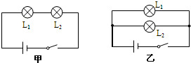
16、如图6所示，将灯L₁、L₂按甲、乙两种方式接在电压均为U的两个电路中，L₁在甲、乙两个电路中的
电功率分别为4W和9W．下列说法中正确的是（两灯丝电阻不受温度的影响）（ ）
A.L₁、L₂两灯灯丝电阻之比为2：3
B. 甲、乙两图中L₂灯两端的电压之比为1：2
C. L₂在甲、乙两个电路中的电功率分别为2 W和4.5 W
D. 甲、乙两图中电路消耗的总功率之比为2：9
图6

- 填空题（本大题共6小题，共12分）
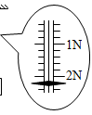
17、生活中蕴含着很多物理知识：老花眼镜是利用透镜对光的______作用制成的(选填“会聚”或“发散”)；运动员把铅球掷出，这主要表明力可以改变物体的______；冬天搓手取暖是通过______的方式来改变内能的；
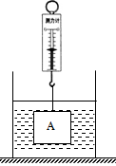
18、重为5N的物体A静止在水中，若弹簧测力计的示数如图7所
示，则A受到的浮力为______N，A受到的浮力与重力的合力为______N。增大A浸没的深度，它受到的浮力将______(选填“变小”、“不变”或“变大”)。[来源:学|科|网Z|X|X|K]
19、在如图8所示的容器中盛有水，水中A点受到水的压强
图7
P_{A}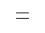 ______ Pa，水中B点受到水的压强PA______ PB选填“”、“”或“”．
20、繁忙的交通路口安装了很多红黄绿交通灯，提醒每位市民要遵守交通规则。若三只灯均标有“220V100W”，其中一只灯正常工作时的电流是_____A(保留两位小数)，这套设备工作24小时耗电_____度。
21、如图9是某电热暖手宝的主要参数.选用水作为吸热或放热物质，是因为水的 ______ 较大.已知水的初温为15℃ (C水=4.2×10³J/(kg⋅℃)，接通电源正常工作6min时暖手宝处于 ______ 状态((选填“通电加热”或“自动断电”.)
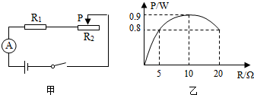
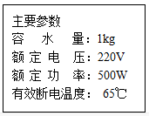
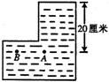
22、如图10甲所示，电源电压恒定不变，滑动变阻器R₂最大阻值是20Ω闭合开关，滑动变阻器的P-R图象如图乙所示，R₁______Ω；当滑片P滑至最右端时，通电10s电流通过R₁产生的热量是______J。
图9
图8
图10
- 作图题（本大题共2小题，共5分）
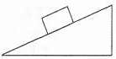
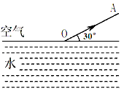
23、如图11所示，请画出斜面上的物体的受力示意图．
​
图11
图12

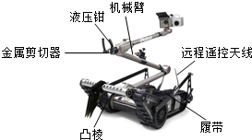
24、如图12所示， OA为光在水面反射时的反射光线，请作出入射光线和折射光线．
- 简答题（本大题共1小题，共5分）
25、如图13是一台在日本受损核电站中工作的机器人，
它擅长于在恶劣环境下左右。请你仔细观察，找出它在
结构上或使用中应用物理知识的两处地方，并作出解释。
图13
- 实验探究题（本大题共5小题，共26分）
26、小明想知道油的密度，于是他和小华用天平和量筒做了如下实验：
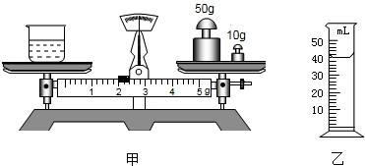
(1)将天平放在水平工作台上，将游码放在__________处，若发现指针指在分度盘的右侧，要使天平平衡，应将平衡螺母向__________调节．
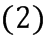用天平测出空烧杯的质量为17g，在烧杯中倒入适量的酱油，测出烧杯和酱油的总质量如图14甲所示，将烧杯中的酱油全部倒入量筒中，酱油的体积如图14乙所示，则烧杯中酱油的质量为______g，酱油的密度为______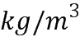．
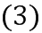小明用这种方法测出的酱油密度会______填“偏大”或“偏小”
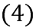小明不小心将量筒打碎了，只用天平也能测出酱油的密度于是小华添加了两个完全相同的烧杯和适量的水，设计了如下实验步骤，请你补充完整．
a、调好天平，用天平测出空烧杯的质量为,m-_{0.}．
b、将一个烧杯__________，用天平测出烧杯和水的总质量为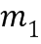．
c、用另一个烧杯装满酱油，用天平测出烧杯和酱油的总质量为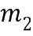．
d、酱油的密度表达式ρ=______________已知水的密度为ρ_{水})
学校： 班级： 姓名： 准考证数：
图14
27、张华同学用一个焦距未知的凸透镜、蜡烛、光屏探究凸透镜成像规律：
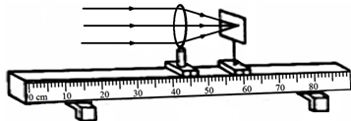
图15

（1）由图15可知，凸透镜的焦距是___________㎝。实验时，应使烛焰、凸透镜、光屏的中心大致在______ _____。
（2）将凸透镜固定在图15所示的光具座位置不动，张华将点燃的蜡烛移至10cm刻度线处，在光屏上出现倒立、 的 （选填“实”或“虚”）像；若想使像变大，应将蜡烛向 移；若将点燃的蜡烛移至40cm刻度线处，无论怎样移动光屏都找不到像的原因是 。

（3）如果用遮光罩将凸透镜的上半部分罩住，则烛焰在光屏上的成像情况是( )
A．完整的像 B．一半的像 C．无法成像
28、探究冰熔化和水沸腾时温度变化特点的实验中，根据测量结果画出相应图像，如图16甲、乙所示。
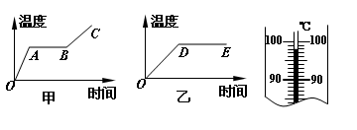
图16
图17
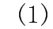要完成这两个实验，都需要的测量仪器是钟表和____________。
(2)水沸腾时温度计示数如图17所示，该示数是图16中________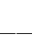段所对应的温度选填“OA”“AB”“BC”“OD”或“DE”。实验时，大气压______1个标准大气压选填“高于”“等于”或“低于”。
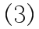如图16甲所示，在相同的加热条件下，OA段与BC段的倾斜程度不同，这是因为___ 。
29、小明同学做“测量小灯泡额定功率”的实验，电路图如图18甲所示，用电源电压恒为6V，小灯泡的额定电压为2.5V，正常发光时的电阻约为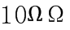，滑动变阻器的规格分别为“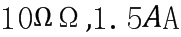”和“100𝛺，1.0A”，请你完成下列内容．
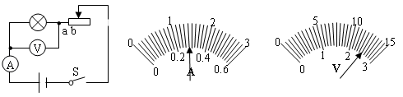
图18甲
图18乙
图18丙

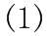为了保证实验的顺利进行，他选用的滑动变阻器规格应为_____．
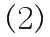实验中，正确连接电路，且操作正确，闭合开关后，发现电流表示数为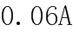A，但小灯泡不发光，电压表有较小偏转，那么接下来的最恰当的实验操作是____填字母
A.移动滑动变阻器的滑片，继续实验
B.检查电路是否短路，替换同一规格的小灯泡
C.检查电路是否断路，替换同一规格的小灯泡
实验中，当滑动变阻器调到某一位置时，电流表和电压表的示数如图18乙、丙所示，小灯泡的额定功率为_____W．
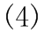实验结束后，小明还想用刚才的器材来探究电流与电压的关系，他的想法___(选填“可行”或“不可行”，原因___________________________________
30、用如图19甲所示的装置探究通电螺线管外部磁场的方向。
(1)闭合开关，能说明通电螺线管外部有磁场的实验现象是______。
(2)实验过程中，把电池的正负极位置对调，这样操作是为了研究通电螺线管外部的磁场方向与______是否有关。
(3)为了研究周围更多点的情况，用铁屑代替小磁针。玻璃板上均匀地撒上铁屑，闭合开关，轻敲玻璃板，铁屑的分布情况如图乙所示。铁屑在玻璃板上的分布与______的磁场分布非常相似。

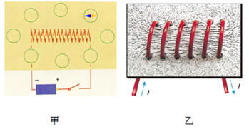[来源:学&科&网Z&X&X&K]
图19
- 计算题（7+6+6=19）
31、现有一辆电动自行车，其参数如瞎下表所示，它可以电动骑行，也可以脚踏骑行，小明骑行时总重为1600N.电动自行车在水平的道路上以18km/h的速度匀速行驶。求：
(1)碳纤维车架的密度是多少kg/m³？
车架材料 | 碳纤维
车架材料体积/cm³ | 2500
车架质量/kg | 4.5
(2)轮胎与地面的接触面积共为80cm²，小明骑行时电动自行车对地面的压强是多大？
（3）若小明在骑行时受到的阻力是总重的0.02倍，则他的骑行时的功率是多少？

32、图20是一艘完全依靠太阳能驱动的船，该船长30米，宽15米，排水量60吨，船的表面安装有太阳能电池板，接收太阳能的功率为1.6×105W，若接收的太阳能只用来驱动船前进。在一次航行中，从某一时刻开始，太阳能船受到水平方向的牵引力F随时间t的变化关系如图20甲所示，船的运动速度v随时间t的变化关系如图21乙所示。（g取10N/kg）
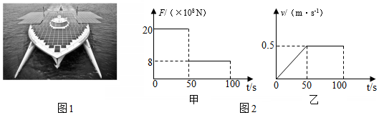
求：
（1）满载时太阳能船受到的浮力；
（2）第50s到第100s内牵引力做的功；
（3）第50s到第100s的运动过程中，太阳能船的效率。
图20
图21

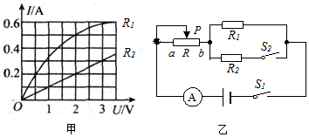
33、如图22所示，图甲是电阻R₁和电阻R₂的电流随电压变化图象，将它们按图乙所示接入电路中，滑动变阻器上标有“20Ω 1A”字样，电源电压不变。
（1）当只闭合开关S₁，滑片P位于a端时，电阻R₁的实际功率为1W，求电源电压。
（2）当把滑片P移到b端，同时闭合开关S₁、S₂时，电阻R₁的实际功率为9.6W，求电流表的示数。
图22

达埔镇四校联考初三年物理答案
题号 | 1 | 2 | 3 | 4 | 5[来源:Z,xx,k.Com] | 6 | 7 | 8
答案 | B | C | A | B | A | C | B | D
题号 | 9 | 10 | 11 | 12 | 13 | 14 | 15 | 16[来源:学,科,网]
答案 | A | B | D | D | C | D | D | D
一、单选题（本大题共16小题，共32分）
- 填空题（本大题共6小题，共14分）
17、会聚、运动状态、做功；18、2.8、2.2、不变；19、2×10³、=；20、0.45、0.24；
21、比热容、通电加热 ；22、10， 4；
三、作图题（本大题共2小题，共5分）
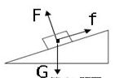
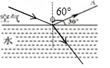
23、 24、

四、简答题（本大题共1小题，共4分）
25、（1）金属剪切器--，刀片很薄，这是通过减小受力面积来增大压强的；
（2）履带--这是通过增大受力面积来减小压强的；
（3）履带上的凸棱--这是使接触面变粗糙，来增大摩擦；
（4）机械臂--杠杆（或费力杠杆）；
（5）电池--化学能转化为电能；
（6）远程遥控天线--发射或接收电磁波；
（7）摄像系统--凸透镜成像（或光的折射）等．（每条2分，点明哪个结构，物理知识）
五、实验探究题（本大题共4小题，共26分）
26、（1）零刻度线、左（2）45、1.125（3）偏大
（4）b装满水、（m₂-m₀）ρ_{水}/（m₁-m₀）;
27、（1）15.0、同一高度；（2）倒立、缩小、右（靠近凸透镜方向）、所成的像是虚像；（3）A；
28、（1）温度计；（2）DE、低于；（3）冰的比热容小于水的比热容（冰水的比热容不同）；
29、（1）“100𝛺，1.0A”；（2）A；（3）0.7；
（4）不可行 研究电流和电压的关系要保证电阻不变，而电灯电阻会随着温度的改变而改变30、（1）小磁针发生偏转；（2）电流方向；（3）条形磁铁
六、计算题（共3题，共19分）
31、解：(1)ρ=m/v=4500g/2500cm³=1.8g/cm³………………2分[来源:学科网ZXXK]
(2)P=F/S=G/S=1600N/(8×10⁻³)=2×10⁵Pa………………2分
(3)v=18km/h=5m/s
因为匀速所以F_{牵}=f=0.02G=0.02×1600N=32 N………………1分
P=F_{牵}v=32 N×5m/s=160W………………2分
32、解：满载时太阳能船受到的浮力：
F_{浮}=G_{排}=m_{排}g=60×10³kg×10N/kg=6×10⁵N；………………2分
（2）第50s到第100s内，由图甲可知牵引力F=8×10⁴N，由图乙可知船匀速行驶的速度v=0.5m/s，
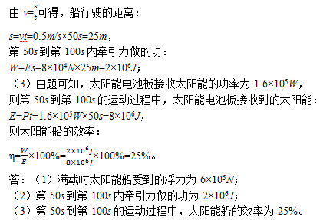

…………1分
…………1分

…………1分

…………1分

33、当只闭合开关S₁，滑片P位于a端时，R₁与滑动变阻器的最大阻值串联，
由图象可知，当U₁=2V，通过的电流I₁=0.5A时，
R₁的实际功率P₁=U₁I₁=2V×0.5A=1W，…………1分
因串联电路中各处的电流相等，
所以，滑动变阻器两端的电压：
U_{R}=I₁R=0.5A×20Ω=10V，…………1分
因串联电路中总电压等于各分电压之和，
所以，电源的电压：
U=U_{R}+U₁=10V+2V=12V；…………1分
（2）由图象可知，当R₂两端的电压U₂=2V时，通过的电流I₂=0.2A，
由I=U/R可得，R₂的阻值：
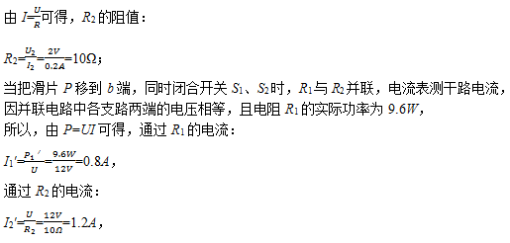

1分

1分

因并联电路中干路电流等于各支路电流之和，
所以，干路电流表的示数：
I=I₁′+I₁′=0.8A+1.2A=2A。…………1分
答：（1）电源的电压为12V；
（2）当把滑片P移到b端，同时闭合开关S₁、S₂时，电流表的示数为2A。

